МИНОБРНАУКИ РОССИИ

Федеральное государственное бюджетное образовательное учреждение высшего образования

НИЖЕГОРОДСКИЙ ГОСУДАРСТВЕННЫЙ ТЕХНИЧЕСКИЙ
УНИВЕРСИТЕТ им. Р.Е.АЛЕКСЕЕВА

Институт радиоэлектроники и информационных технологий
Кафедра информатики и систем управления

ОТЧЕТ
по лабораторной работе №1
по дисциплине
Сети и Телекоммуникации

РУКОВОДИТЕЛЬ:
________________ Гай В.Е.
(подпись) (фамилия, и.,о.)

СТУДЕНТ:
________________ Додонов А.И.
(подпись) (фамилия, и.,о.)

19-АС
(шифр группы)

Работа защищена «___» ____________
С оценкой ________________________

Нижний Новгород 2021

Лабораторная работа №1
Задание к лабораторной работе:
1. Собрать схему
2. Установить для каждого компьютера IP адрес, маску сети
3. Между компьютерами одной сети должен проходить ping, между компьютерами из разных сетей – нет.
4. Запустить wireshark. Выполнить захват пакетов, описать процесс порождения пакетов.
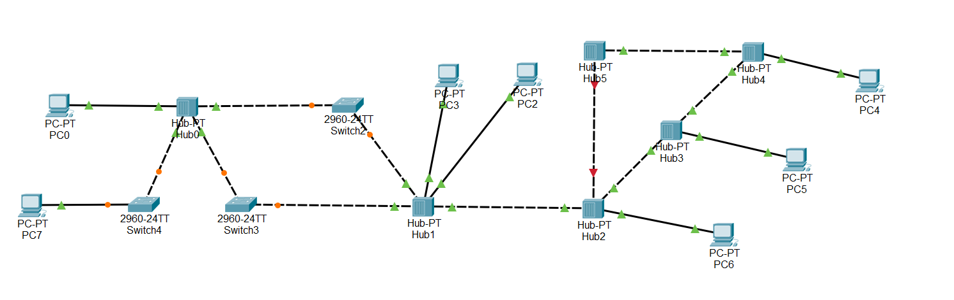
5. Посмотреть виртуальные интерфейсы с помощью ifconfig.
Вариант 1:
Компьютер PC0 имеет IP-адрес 117.168.0.5.
Компьютер PC7 имеет IP-адрес 117.168.0.1.
Компьютер PC3 и PC2 должны иметь IP-адреса, находящиеся в одной подсети, отличной от других
Компьютер PC4, PC5, PC6 должны иметь IP-адреса, находящиеся в одной подсети, отличной от других

Ход Работы:
- Установили для каждого компьютера IP адрес и маску подсети. Получили следующие данные:
IP PC0 – 117.168.0.5 маска подсети – 255.255.254.248
IP PC7 – 117.168.0.1 маска подсети – 255.255.255.248
IP PC2 – 117.169.0.2 маска подсети – 255.255.255.252
IP PC3 – 117.169.0.3 маска подсети – 255.255.255.252
IP PC4 – 117.169.0.4 маска подсети – 255.255.255.252
IP PC5 – 117.169.0.6 маска подсети – 255.255.255.252
IP PC6 – 117.169.0.7 маска подсети – 255.255.255.252
- В программе Core составили идентичную схему, выдали каждому компьютеру по его индивидуальному IP адресу и маске подсети.
В процессе поставили дополнительные настройки для хабов.
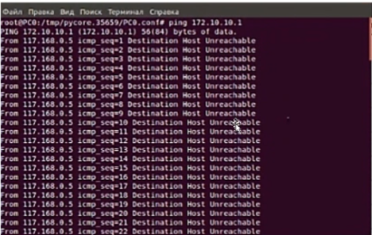
- Запустили процесс отправки пакетов. В качестве теста взяли два компьютера из одной сети. Между этими компьютеров без проблем проходил ping. Далее, взяли в качестве другого примера, компьютер PC0 и PC6. Между ними ping не проходил, тк они были в разных сетях. В процессе отправки пакетов проверили, отправляется ли Ping в другую сеть
Ifconfig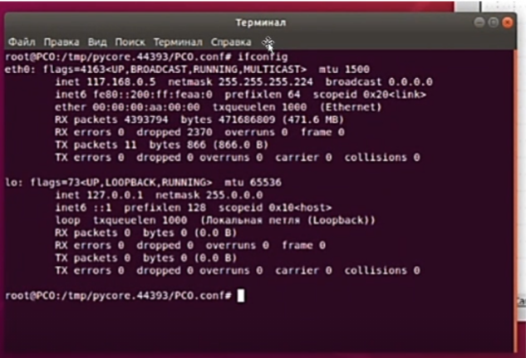
Вывод: изучили процесс обработки, отправки и получения пакетов в программной среде Core. Выяснили, как устанавливать IP адреса компьютера и их маски подсети.

